LES MURS ONT LA PAROLE:
Depuis plusieurs années, à l'initiative de Serge CARDEILHAC (Directeur artistique IBO) et Anne Marie PUGENS (Vice-Présidente IBO et responsable IBO de Léguevin) ,
et grâce au soutien de la communauté de communes de la Save au Touch (dénommée ci-dessous la « CCST »), le projet IBO "LES MURS ONT LA PAROLE", a vu le jour.

Ce sont des séries de 13 photos sur bâches, de 1,80mx1,50m, reproduisant des photos de membres de IBO et qui sont faites pour être accrochées en extérieur sur des murs de bâtiments publics ou autres.
Chaque année, un sujet nouveau est proposé aux membres de IBO, en vue de construire l’exposition de l’année.
En mai, les bâches sont exposées à Léguevin, puis tournent dans les communes de la communauté durant toutes la première année selon un calendrier interne à la CCST.
A partir de la seconde année, elles sont disponibles à la location pour des communes externes à la CCST.
La location est alors régie par une convention entre la commune locataire et la CCST.

La durée de la location peut être de 1 mois, de 15 jours ou d’un week-end (du vendredi matin au lundi matin).

BUDGET:

Coût de la location :
- pour un mois et la série complète le coût est de 250E
- Pour une durée plus courte ou une partie de la série le coût le de location est proportionnel à la durée et à la quantité ( à voir avec la communauté de communes )
En sus de la location,il faut aussi prévoir :
- le transport aller et retour à partir de la CCST* au lieu d’accrochage,
- l’accrochage : pour cela, il faut souvent envisager la location d'une nacelle,
- l’assurance : diverses modalités possibles mais toutes doivent inclurent la responsabilité civile de la commune accueillante,
- la signature de la convention de prêt en deux exemplaires par une personne habilitée.

*communauté de communes de la Save au Touch

MODALITES D’EMPRUNT.

- Tout emprunt doit être signalé à IBO avec la fiche d’emprunt ci-jointe.

- Toute location se fait uniquement à des communes .

- Toute demande doit être faite par écrit postal ou message internet par l’organisme emprunteur à la communauté de communes de la SAVE et du TOUCH .

Contact adresse Postale :

Communaute Des Communes De La Save Au Touch
6 av Pyrénées 31830 PLAISANCE DU TOUCH

Contact messagerie internet : Mr BRULEY Service prêt matériel de la CCST (Plaisance du Touch)
servicemateriel@save-touch.or

REGLEMENT DE LA FACTURE :

La commune locataire règle directement la location à la communauté de la
Save et du Touch, par facturation du Trésor Public :

Tresorerie de COLOMIERS –LEGUEVIN
2 Place Alex RAYMOND
31776 Colomiers Cédex
Tel 0534260960
Fax 0534260961

service comptabilité de la CCST : Mme Marchand,tel0534514431
marie-therese.marchand@save-touch.org.

FIXATION DES BACHES :

Les bâches sont faites pour être fixées contre des murs plans (sans relief)

Chaque Bâche possède un tendeur à chacun de ses 4 coins, afin de les accrocher en tension à des points fixes sur des murs.

Voir ci-dessous un exemple de fixation à Léguevin :

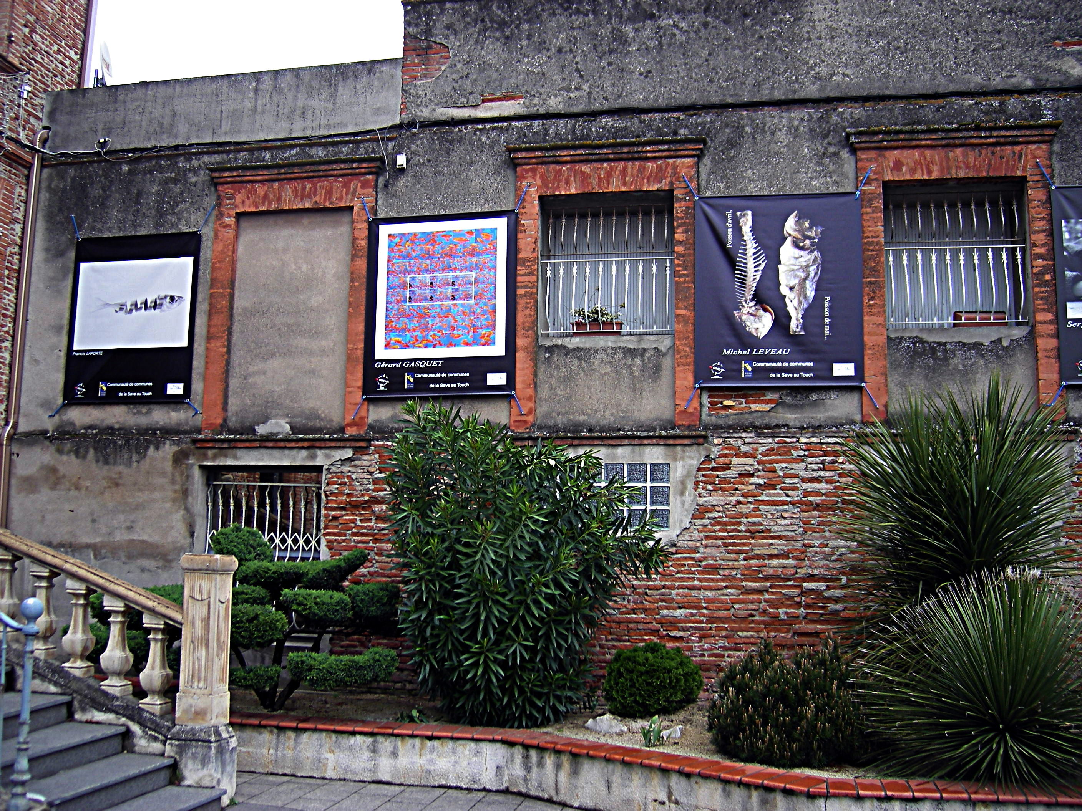
Un ensemble de bâches.

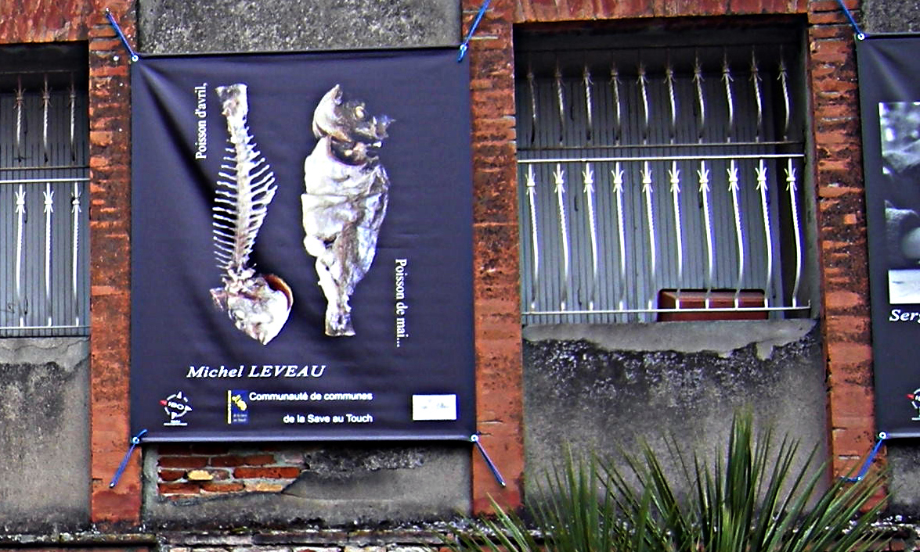
Une bâche.

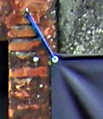Un tendeur.

